Лекция№10.
Желательные свойства разностных схем при решении задач математической физики. Консервативность, диссипативность, однородность и монотонность схем.

1. Консервативные схемы. Эти схемы составляют методом баланса, исходя из физических законов сохранения и соблюдая дополнительное правило, описанное ниже.
Сначала разберем законы сохранения на примере квазилинейного уравнения теплопроводности. Запишем ту дивергентную форму этого уравнения этого которая условно может быть принята за правильную:
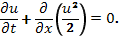 (10.1)
Выбирая отдельную ячейку сетки и интегрируя по ней уравнение (10.1),получим точное интегральное соотношение
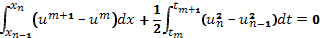. (10.2)
Уравнение (10.1) можно проинтегрировать не по отдельной ячейке, а по всей области
и получить аналогичное интегральное соотношение:
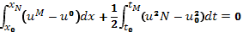. (10.3)

Это соотношение напоминает физические законы сохранения: первый интеграл дает изменение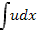 за истекшее время, а второй есть разность потоков через правую и левую границу. Соотношение (10.3)является законом сохранения для данной задачи.
Очевидно, соотношение (10.2) является законом сохранения для каждой отдельной ячейки; оно содержит потоки и другие величины на границах этой ячейки. Просуммируем (10.2) по всем ячейкам области :
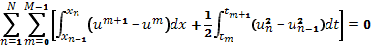. (10.4)
Легко видеть, что интегралы по тем границам ячеек, которые лежат внутри , попарно уничтожаются; остаются только интегралы по наружной границе, и (10.4) совпадает с (10.3). Иными словами, закон сохранения во всей области есть точное следствие закона сохранения в отдельных ячейках.
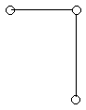
Построим консервативную схему, то-есть такую, у которой дисбаланс равен нулю. Для этого в интегральном соотношении (10.2) аппроксимируем интегралы линейными квадратурными формулами. Если, для определённости, воспользоваться формулой прямоугольников с теми же узлами, что в предыдущей схеме, то получим явную схему следующего вида:
. (10.5)
рис.19
Суммирование (10.5) по всем ячейкам приводит к тому, что дисбаланса не возникает.
Выбирая другие шаблоны, можно построить различные консервативные схемы уравнения 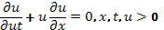 . Например, если вычислять интегралы в (10.2) по шаблону рис.19, то получим неявную схему
. (10.6)
Это – схема бегущего счета, и для выполнения вычислений ее удобно переписать в следующем виде:
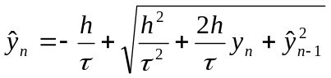 ; (10.7)
Здесь из двух корней квадратного уравнения (10.6) согласно условию выбран положительный. Суммируя (10.6)по всем ячейкам, получим разностный закон сохранения:
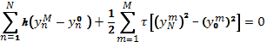 (10.8)
В схеме (10.8) дисбаланс отсутствует, так что схема (10.6)-(10.7) консервативна.

2. Диссипативные схемы. Когда устойчивость линейных разностных схем исследуется методом разделения переменных, то для каждой гармоники определяют ее множитель роста при переходе со слоя на слой. Отметим, что число пробных гармоник не бесконечно. Поскольку рассматривается разностная, т. е. дискретная, задача Фурье на сетке ,то надо использовать только гармоники 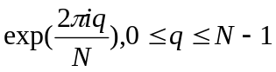,которые образуют полную систему по отношению к функциям, периодическим на этой сетке.
Схема устойчива, если
,
где — не зависящие от константы. Если хотя бы у одной гармоники , то устойчивость слабая. Если для всех гармоник , то схема заведомо хорошо обусловлена; но это требование слишком жесткое, и ему удовлетворяет очень мало схем. Рассмотрим более мягкое требование, также обеспечивающее хорошую обусловленность.
Схема обладает аппроксимационной вязкостью, если при и
Это требование реализуется у многих схем. Например, схема (9.7) имеет множитель роста, который с учетом замечания об ограниченности числа гармоник принимает видc
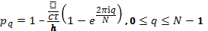

Легко проверить, что если, то и при . Если , то для всех гармоник неограниченно .растет. Таким образом, схема (9.7) обладает аппроксимационной вязкостью при; что почти совпадает с условной устойчивостью.

3.Однородные схемы (называемые также схемами сквозного счета) более просты и широко распространены за практике численных расчетов. В этих схемах шаблон и разностные аналоги производных выбираются так, чтобы нужная аппроксимация была обеспечена всюду, в том числе и на особенностях решения. Поэтому весь расчет ведется по однотипным разностным уравнениям без явного выделения особенностей.
Например схема (9.9) позволяет расчитывать перенос разрывных начальных данных без явного выделения этого разрыва.
Однородные схемы не громоздки, требуют умеренного объема вычислений, и каждая хорошая схема пригодна для широкого класса задач. Программы для ЭВМ, составленные на их основе, также позволяют без заметных переделок рассчитывать широкий круг задач. Зато точность расчета по однородным схемам обычно ниже, чем в схемах с выделением особенностей.
По однородным схемам успешно проводят расчеты даже таких сложных задач, как задачи многомерной магнитной газодинамики, в которых возникает большое число ударных, тепловых и других волн, являющихся разрывами.
4. Псевдовязкость. Основную трудность для вычислений по разностным схемам представляют сильные разрывы решения. Эффективный прием расчета задач с разрывными решениями заключается в следующем. Подберем такую «малую» добавку к исходному уравнению, чтобы его разрывные решения превратились в непрерывные и достаточно гладкие. Тогда составить разностную схему для численного расчета этих гладких решений уже несложно.
Гладкие решения присущи уравнениям с диссипативными членами типа вязкого трения. Поэтому добавляемый в исходное уравнение член должен играть роль вязкости. Его называют псевдовязкостью, а также искусственной или математической вязкостью.
Рассмотрим подробно указанный способ на примере квазилинейного уравнения переноса (10.1). Заменим его
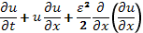 (10.9)
где последний член является псевдовязкостью, а коэффициент мал.
Очевидно, на дважды непрерывно дифференцируемых функциях последний член при малых невелик, так что для всех достаточно гладких решений исходного уравнения (10.1) найдутся близкие к ним гладкие решения уравнения (10.9).

5. Монотонность
Определение. Однородные разностные схемы, сохраняющие монотонность профиля разностного решения, называются монотонными (т.е. если профиль монотонен, то профиль также монотонен).
Признак монотонности. Теорема. Явная двуслойная линейная однородная схема 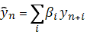 монотонна тогда и только тогда, когда все
Доказательство. Из условий теоремы следует равенство 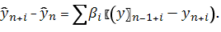 Если профиль монотонен (для определенности невозрастающей), то все скобки в правой части неотрицательны. Тогда если все то и профиль также невозрастающий.
В качестве примера монотонной схемы рассмотрим явную схему для однородного уравнения теплопроводности
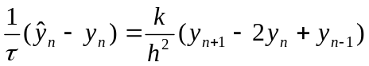
Полагая 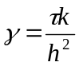имеем так что все в связи с тем, что рассмотренная выше схема условно устойчива с то есть 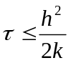(условие Куранта).

